Контракт №
на выполнение работ по распиловке поваленного дерева и спиливанию аварийной ветви на территории объекта культурного наследия регионального значения «Усадьба, в которой жил в 1875–1898 годах художник Николай Константинович Рерих»
(Изварский филиал ГБУК ЛО «Музейное агентство» - Музей-усадьба Н.К. Рериха)

г. Санкт-Петербург «___» ______________ 2026 г.

Государственное бюджетное учреждение культуры Ленинградской области «Музейное агентство» (ГБУК ЛО «Музейное агентство»), именуемое в дальнейшем «Заказчик», в лице директора Юруть Юрия Игоревича, действующего на основании Устава, с одной стороны, и ______________, именуемое в дальнейшем «Подрядчик», в лице ______________, действующего на основании ______________, с другой стороны, далее совместно именуемые «Стороны», а по отдельности «Сторона», в соответствии с законодательством Российской Федерации и иными нормативными правовыми актами о контрактной системе в сфере закупок и по результатам проведения Закупки у единственного поставщика (подрядчика, исполнителя) (идентификационный код закупки: 26 27825414608470501001 0001 000 0000 244), на основании пункта 4, части 1 статьи 93 Федерального закона от 05.04.2013 № 44-ФЗ «О контрактной системе в сфере закупок товаров, работ, услуг для обеспечения государственных и муниципальных нужд», заключили настоящий контракт (далее – «Контракт») о нижеследующем:
- Предмет Контракта
  - Подрядчик по заданию Заказчика обязуется выполнить работы по распиловке поваленного дерева и спиливанию аварийной ветви на территории объекта культурного наследия регионального значения «Усадьба, в которой жил в 1875–1898 годах художник Николай Константинович Рерих» (Изварский филиал ГБУК ЛО «Музейное агентство» - Музей-усадьба Н.К. Рериха) (далее - Работы).
  - Заказчик обязуется принять и оплатить выполненные Работы.
  - Подрядчик выполняет Работы в соответствии с условиями Контракта, Описания объекта закупки (Приложение № 1 к Контракту) (далее – ООЗ ), Расчета стоимости работ (Приложение № 2 к Контракту), являющихся неотъемлемой частью Контракта, определяющих объём, содержание и виды Работ, нормативными правовыми актами Российской Федерации, регламентирующими выполнение таких работ, а также техническими нормами, требованиями общепринятых стандартов качества, эксплуатационно-техническими и другими нормативными документами, регламентирующими порядок организации выполнения такого вида работ, действующими в Российской Федерации.
- Цена Контракта и порядок расчетов
  - Цена Контракта составляет __________ (___________) рублей ___ копеек включая НДС ___% в размере __________ (___________) рублей ___ копеек (или: указанная сумма не облагается НДС в соответствии с пунктом __ статьи ___ Налогового кодекса Российской Федерации).
    - Источник финансирования: средства от предпринимательской и иной приносящей доход деятельности на 2026 год.
    - Авансирование не предусмотрено.
  - Цена Контракта устанавливается в рублях Российской Федерации, является твердой, индексации не подлежит и определяется на весь срок исполнения Контракта, за исключением случаев, установленных действующим законодательством Российской Федерации. Цена Контракта включает в себя стоимость выполнения Работ, уплату пошлин, налогов, сборов и других обязательных платежей, а также иных затрат Подрядчика, связанных с выполнением Работ.
  - Оплата выполненных Работ по Контракту осуществляется Заказчиком по безналичному расчёту путем перечисления денежных средств с лицевого счета Заказчика на расчетный счет Подрядчика в течение 10 (десяти) рабочих дней после подписания Сторонами без замечаний Акта сдачи-приемки выполненных работ (Приложение № 3 к Контракту), оригинала счета, при отсутствии у Заказчика претензий по объему и качеству выполненных работ.
  - Под датой оплаты Стороны понимают дату списания денежных средств с лицевого счета Заказчика, которое осуществляется в соответствии с правилами казначейского исполнения бюджета Ленинградской области. Обязательства Заказчика по оплате цены Контракта считаются исполненными с момента списания денежных средств с лицевого счета Заказчика. За дальнейшее прохождение денежных средств Заказчик ответственности не несет.
  - Цена единицы дополнительно выполняемых Работ, и цена единицы Работ при сокращении потребности в выполнении части такой Работы определяются как частное от деления первоначальной цены Контракта на предусмотренное в Контракте количество таких Работ.
  - Работы, выполненные Подрядчиком с отклонениями от требований нормативных правовых актов, условий Контракта и иных исходных данных или с иными недостатками не подлежат оплате Заказчиком до устранения Подрядчиком обнаруженных недостатков.
  - Счет на оплату, Акт сдачи-приемки выполненных работ, указанные в Контракте (далее – Документы) составляются Поставщиком в электронной форме и направляются Заказчику через информационно-телекоммуникационные сети посредством системы электронного документооборота с использованием электронной подписи через оператора электронного документооборота. На момент заключения настоящего Контракта оператором электронного документооборота, через которого Заказчик может принимать Документы, является общество с ограниченной ответственностью «Компания «Тензор» (ИНН: 7605016030, ОГРН 1027600787994), программа «СБИС».
Датой выставления Поставщиком Документов Заказчику посредством информационно-телекоммуникационных сетей считается дата подтверждения оператором электронного документооборота выставления Заказчику Документов от Поставщика.
В случае неполучения Заказчиком подтверждения оператором электронного документооборота о выставлении Поставщиком Документов Заказчику, расчеты по настоящему Контракту производятся после направления Документов на бумажном носителе, подписанных уполномоченным представителем Поставщика по адресу Заказчика в соответствии с п. 4.2 настоящего Контракта. Настоящим пунктом Стороны признают, что электронные Документы, подписанные электронной подписью уполномоченного представителя Поставщика в порядке, установленном требованиями действующего законодательства, равнозначны Документам на бумажных носителях. Заказчик обеспечивает конфиденциальность ключа электронной подписи.
Разные экземпляры одного и того же документа могут быть оформлены Сторонами, как в электронной форме, так и на бумажном носителе.
В случае изменения оператора электронного документооборота Заказчик направляет Поставщику уведомление за 30 (тридцать) календарных дней до его изменения посредством электронного документооборота или на бумажном носителе по адресу, указанному в разделе 15 Контракта, с последующим составлением дополнительного соглашения к Контракту.
Взаимодействие Сторон по электронному документообороту с использованием электронной подписи регулируются Федеральным законом от 06.04.2011 № 63-ФЗ «Об электронной подписи», иными нормативными правовыми актами Российской Федерации.

- МЕСТО и СРОКИ ВЫПОЛНЕНИЯ РАБоТ
  - Место выполнения работ: Изварский филиал ГБУК ЛО «Музейное агентство» - Музей-усадьба Н.К. Рериха, расположенный по адресу: Ленинградская область, Волосовский район, деревня Извара.
  - Срок выполнения Работ: в течение 10 (Десяти) календарных дней с даты заключения Контракта, включая сроки выполнения Работ, подготовки отчетной и исполнительной документации и других требований, указанных в Контракте.
- Порядок сдачи-приемки ВыполненнЫх РАБОТ
  - Сдача и приемка выполненных Работ производится в порядке, установленном Контрактом.
  - По факту завершения выполнения Работ по Контракту Подрядчик письменно извещает Заказчика о готовности к сдаче выполненных Работ путем направления письменного уведомления (далее – Уведомление) в адрес Заказчика по адресу: 191311, г. Санкт-Петербург, ул. Смольного, д. 3, лит. А. Уведомление должно быть подписано руководителем Подрядчика или иным уполномоченным лицом Подрядчика.
  - Подрядчик одновременно с уведомлением о готовности к сдаче выполненных Работ передает Заказчику следующие документы:
    - Оригинал счета на оплату выполненных Работ.
    - Подписанный уполномоченным представителем Подрядчика Акт сдачи-приемки выполненных Работ (Приложение № 3 к Контракту) в 2 (двух) экземплярах;
    - Иные документы, установленные законодательством Российской Федерации и настоящим Контрактом.
  - Датой окончания выполнения Работ по Контракту, считается дата подписания Сторонами без замечаний Акта сдачи-приемки выполненных Работ (Приложение № 3 к Контракту).
  - Приемка выполненных Работ осуществляется в течение 10 (десяти) рабочих дней с момента получения от Подрядчика документов, указанных в п. 4.3 Контракта, либо Подрядчику в течение 10 (десяти) рабочих дней направляется мотивированный отказ, с указанием невыполненных или некачественно выполненных Подрядчиком Работ, выполненных не в полном объеме, а также с указанием перечня недостатков и сроков их устранения.
  - При приемке Работ Заказчик проводит экспертизу выполненных Работ, результат экспертизы отражается в Акте сдачи-приёмки выполненных Работ (Приложение № 3 к Контракту). Экспертиза выполненных Работ может проводиться Заказчиком своими силами, а также независимыми экспертами, экспертными организациями, привлеченными для ее проведения.
  - Заказчик вправе отказаться от приемки Работ, направив Подрядчику мотивированный отказ в случае:
а) выполнения Работ по Контракту не в полном объеме;
б) выполнения Работ, не предусмотренных Контрактом;
в) выполнения Работ с нарушением условий Контракта;
г) в иных случаях, предусмотренных законодательством Российской Федерации.
  - Устранение недостатков производится Подрядчиком за счет собственных средств без дополнительной оплаты в срок не более 5 (пяти) рабочих дней, если Заказчиком в мотивированном отказе не установлен больший срок. После устранения недостатков Подрядчик повторно направляет Заказчику документы, указанные в п. 4.3 Контракта. Заказчик в соответствии с настоящим разделом Контракта осуществляет проверку выполненных Подрядчиком Работ по Контракту, при этом устранение недостатков Подрядчиком не является основанием для увеличения сроков выполнения Работ и/или освобождения Подрядчика от ответственности за несвоевременное выполнение Работ.
  - В случае, если в силу характера Работ устранение недостатков некачественных Работ не представляется возможным, Подрядчик обязан предоставить Заказчику новый Акт сдачи-приемки выполненных Работ (Приложение № 3 к Контракту), исключив из него Работы, от приемки которых Заказчик отказался, и уменьшив сумму Акта сдачи-приемки выполненных Работ (Приложение № 3 к Контракту) на стоимость таких Работ.
- Права и обязанности Сторон
  - Заказчик вправе:
    - Требовать от Подрядчика, надлежащего исполнения обязательств в соответствии с Контрактом, а также требовать своевременного устранения выявленных недостатков.
    - Требовать от Подрядчика представления надлежащим образом оформленных документов, указанных в п. 4.3. Контракта.
    - Запрашивать у Подрядчика информацию о ходе выполнения Работ.
    - Осуществлять контроль и надзор за качеством, порядком и сроками выполнения Работ, давать указания о способе выполнения Работ, не вмешиваясь при этом в оперативно-хозяйственную деятельность Подрядчика.
    - Принять решение об одностороннем отказе от исполнения Контракта в соответствии с Контрактом и действующим законодательством Российской Федерации.
    - По соглашению с Подрядчиком изменить существенные условия Контракта в случаях, установленных Контрактом и законодательством Российской Федерации.
    - Пользоваться иными правами, установленными Контрактом и законодательством Российской Федерации.
  - Заказчик обязан:
    - Обнаружив при осуществлении контроля и надзора за ходом выполнения Работ отступления от условий Контракта, которые могут ухудшить качество Работ, или иные их недостатки, должен в течение 2 (двух) рабочих дней заявить об этом Подрядчику.
    - Принять Работы, выполненные с надлежащим качеством в соответствии с условиями Контракта.
    - Оплатить Работы, выполненные с надлежащим качеством, в порядке, предусмотренном в разделе 2 Контракта, при условии предоставления Подрядчиком отчетных документов, предусмотренных Контрактом.
    - Исполнять иные обязанности, предусмотренные законодательством Российской Федерации и условиями Контракта.
  - Подрядчик вправе:
    - Требовать своевременного подписания Заказчиком Акта сдачи-приемки выполненных работ (Приложение № 3 к Контракту) по Контракту на основании представленных Подрядчиком документов, указанных в п. 4.3 Контракта, при условии отсутствия у Заказчика претензий к выполненным Работам.
    - Требовать своевременной оплаты надлежащим образом выполненных Работ в соответствии с условиями Контракта, при условии предоставления Подрядчиком отчетных документов, предусмотренных Контрактом.
    - Запрашивать у Заказчика разъяснения и уточнения относительно выполнения Работ в рамках Контракта.
    - Получать от Заказчика содействие при выполнении Работ в соответствии с условиями Контракта.
    - Пользоваться иными правами, установленными Контрактом и законодательством Российской Федерации.
  - Подрядчик обязан:
    - Выполнять Работы собственными силами с использованием своих материалов и оборудования.
    - Нести ответственность за качественные и безопасные методы выполнения Работ.
    - Своевременно, в полном объеме и с надлежащим качеством выполнять Работы в соответствии с условиями Контракта, требованиями охраны труда, пожарной безопасности, СНиПов и ГОСТов, иными требованиями, установленными законодательством Российской Федерации.
    - Представлять Заказчику надлежащим образом оформленные документы, указанные
в п. 4.3 Контракта.
    - Обеспечить Заказчику возможность контроля и надзора за процессом выполнения Работ, по требованию Заказчика предоставлять информацию о ходе выполнения Работ.
    - Обеспечить устранение недостатков, выявленных при осуществлении контроля и надзора за ходом выполнения Работ, а также при приемке Заказчиком Работ, за свой счет и в сроки, установленные Заказчиком.
    - Приостановить выполнение Работ в случае обнаружения не зависящих от Подрядчика обстоятельств, которые могут оказать негативное влияние на качество результатов выполнения Работ или создать невозможность их завершения в установленный Контрактом срок, и сообщить об этом Заказчику в течение 1 (одного) рабочего дня после приостановления выполнения Работ.
    - Представить Заказчику сведения об изменении своего фактического местонахождения в срок не позднее 5 (пяти) рабочих дней со дня соответствующего изменения. В случае непредставления уведомления об изменении адреса фактическим местонахождением Подрядчика будет считаться адрес, указанный в Контракте.
    - Исполнять иные обязанности, предусмотренные законодательством Российской Федерации и Контрактом.
- Ответственность Сторон
  - За неисполнение или ненадлежащее исполнение своих обязательств, установленных Контрактом, Стороны несут ответственность в соответствии с законодательством Российской Федерации, постановлением Правительства Российской Федерации от 30.08.2017 № 1042 и Контрактом.
  - За каждый факт неисполнения или ненадлежащего исполнения Подрядчиком обязательств, предусмотренных Контрактом, за исключением просрочки исполнения обязательств (в том числе гарантийного обязательства), предусмотренных Контрактом, размер штрафа устанавливается в размере 1 процента цены контракта (этапа), но не более 5 тыс. рублей и не менее 1 тыс. рублей.
  - За каждый факт неисполнения или ненадлежащего исполнения Подрядчиком обязательства, предусмотренного Контрактом, которое не имеет стоимостного выражения, размер штрафа устанавливается (при наличии в Контракте таких обязательств): 1000,00 (одна тысяча рублей 00 копеек).
  - За каждый факт неисполнения Заказчиком обязательств, предусмотренных Контрактом, за исключением просрочки исполнения обязательств, предусмотренных Контрактом, штраф устанавливается в размере 1000,00 рублей (одна тысяча рублей 00 копеек).
  - Пеня начисляется за каждый день просрочки Подрядчиком обязательства, предусмотренного Контрактом, в размере одной трехсотой действующей на дату уплаты пени ключевой ставки Центрального банка Российской Федерации от цены Контракта, уменьшенной на сумму, пропорциональную объему обязательств, предусмотренных Контрактом и фактически исполненных Подрядчиком.
  - Общая сумма начисленных штрафов за неисполнение или ненадлежащее исполнение Подрядчиком обязательств, предусмотренных Контрактом, не может превышать цену Контракта.
  - В случае просрочки исполнения Заказчиком обязательств, предусмотренных Контрактом, а также в иных случаях неисполнения или ненадлежащего исполнения Заказчиком обязательств, предусмотренных Контрактом, Подрядчик вправе потребовать уплаты неустоек (штрафов, пеней). Пеня начисляется за каждый день просрочки исполнения обязательства, предусмотренного Контрактом, начиная со дня, следующего после дня истечения установленного Контрактом срока исполнения обязательства. Такая пеня устанавливается Контрактом в размере одной трехсотой действующей на дату уплаты пеней ключевой ставки Центрального банка Российской Федерации от не уплаченной в срок суммы.
  - Общая сумма начисленных штрафов за ненадлежащее исполнение Заказчиком обязательств, предусмотренных Контрактом, не может превышать цену Контракта.
  - В случае неисполнения или ненадлежащего исполнения Подрядчиком обязательств, предусмотренных Контрактом, Заказчик вправе произвести оплату по Контракту за вычетом соответствующего размера неустойки (штрафа, пени).
  - Уплата Стороной неустойки (штрафа, пени) не освобождает ее от исполнения обязательств по Контракту.
  - Сторона освобождается от уплаты неустойки (штрафа, пени), если докажет, что неисполнение или ненадлежащее исполнение обязательства, предусмотренного Контрактом, произошло по вине другой Стороны или вследствие непреодолимой силы, а именно чрезвычайных и непредотвратимых при данных условиях обстоятельств: стихийных природных явлений (землетрясений, наводнений, пожаров и т.д.), действий объективных внешних факторов (военных действий, актов органов государственной власти и управления и т.п.), подтвержденных в установленном законодательством порядке, препятствующих надлежащему исполнению обязательств по Контракту, которые возникли после заключения Контракта, на время действия этих обстоятельств, если эти обстоятельства непосредственно повлияли на исполнение Стороной своих обязательств, а также которые Сторона была не в состоянии предвидеть и предотвратить.
  - В случае неисполнения Подрядчиком своих обязательств по Контракту и повлекших за собой такие условия, что Заказчик вынужден заказывать выполнение Работ у третьей стороны, Заказчик вправе требовать возмещение убытков в виде разницы между установленной ценой в Контракте и ценой выполненных Заказчику Работ по совершенной сделке.
  - В случаях, когда Работа выполнена Подрядчиком с отступлениями от Контракта, Описания объекта закупки (Приложение № 1 к Контракту), ухудшившими результат, или с иными недостатками, которые делают его непригодным для использования, Заказчик вправе, если иное не установлено законодательством Российской Федерации или Контрактом, по своему выбору потребовать от Подрядчика:
    - безвозмездного устранения недостатков в разумный срок;
    - соразмерного уменьшения установленной за Работы цены,
    - возмещения своих расходов на устранение недостатков.
Если отступления от условий Контракта при выполнении Работ или иные недостатки результата выполнения Работ в установленный Заказчиком разумный срок не были устранены, либо являются существенными и неустранимыми, Заказчик вправе отказаться от исполнения Контракта.
Условия Контракта об освобождении Подрядчика от ответственности за определенные недостатки не освобождает его от ответственности, если доказано, что такие недостатки возникли вследствие виновных действий или бездействия Подрядчика.
- ОБСТОЯТЕЛЬСТВА НЕПРЕОДОЛИМОЙ СИЛЫ
  - Стороны освобождаются от ответственности за частичное или полное неисполнение обязательств по Контракту, если это явилось следствием непреодолимой силы, то есть чрезвычайных и непредотвратимых при данных условиях обстоятельств, возникших после заключения Контракта. Указанные обстоятельства должны быть подтверждены соответствующим документом, выданным компетентным органом.
  - Сторона, для которой надлежащее исполнение обязательств оказалось невозможным вследствие возникновения обстоятельств непреодолимой силы, обязана уведомить другую Сторону об их возникновении, а также о виде и возможной продолжительности действия в письменной форме в течение 5 (пяти) рабочих дней с момента возникновения.
  - Сторона, которая не исполняет своего обязательства, должна дать письменное извещение другой Стороне о препятствии и его влиянии на исполнение обязательств по Контракту.
  - В случае, когда обстоятельства непреодолимой силы действуют на протяжении более 30 (тридцати) дней и не обнаруживают признаков прекращения, Контракт может быть расторгнут Сторонами в порядке, установленном действующим законодательством Российской Федерации.
- СРОК ДЕЙСТВИЯ КОНТРАКТА, ПОРЯДОК ИЗМЕНЕНИЯ И РАСТОРЖЕНИЯ КОНТРАКТА
  - Контракт вступает в силу с момента его заключения Сторонами и действует до момента их надлежащего исполнения. Окончание срока действия Контракта не освобождает Стороны от ответственности за нарушение условий Контракта.
  - Контракт может быть изменен в случае изменения действующего законодательства Российской Федерации, влияющего на условия Контракта, или по обоюдному согласию Сторон, оформленному в виде дополнительного соглашения к Контракту и подписанному Сторонами, в том числе в следующих случаях:
- при снижении цены Контракта без изменения предусмотренных Контрактом объема Работ, качества выполненных работ и иных условий Контракта;
- по предложению Заказчика по увеличению предусмотренных Контрактом объемов Работ не более чем на 10 (десять) процентов или уменьшению предусмотренных Контрактом, объемов выполняемых Работ не более чем на 10 (десять) процентов. При этом по соглашению Сторон допускается изменение с учетом положений бюджетного законодательства Российской Федерации цены Контракта пропорционально дополнительному объему Работ исходя из установленной в Контракте цены единицы Работ, но не более чем на 10 (десять) процентов цены Контракта. При уменьшении предусмотренных Контрактом объема Работ Стороны Контракта обязаны уменьшить цену Контракта исходя из цены единицы Работ;
- в иных случаях, установленных законодательством Российской Федерации.
  - Любые изменения к Контракту действительны, если они совершены в письменном виде и подписаны надлежаще уполномоченными представителями Сторон. При изменении действующего законодательства Стороны обязаны заключить дополнительное соглашение.
  - Контракт может быть расторгнут: по соглашению Сторон; по решению суда; в случае одностороннего отказа Стороны от исполнения Контракта.
  - Заказчик вправе принять решение об одностороннем отказе от исполнения Контракта по основаниям, установленным Гражданским кодексом Российской Федерации для одностороннего отказа от исполнения Контракта:
    - Если Подрядчик не приступает своевременно (задержка более чем на 3 (три) календарных дня) к исполнению Контракта или выполняет Работы настолько медленно, что окончание их к сроку становится явно невозможным.
    - Если во время выполнения Работ станет очевидным, что они не будут оказаны надлежащим образом, Заказчик вправе назначить Подрядчику разумный срок для устранения недостатков и при неисполнении Подрядчиком в назначенный срок этого требования отказаться от исполнения Контракта.
    - Если отступления от условий Контракта или иные недостатки выполненных Работ в установленный Заказчиком разумный срок не были устранены Подрядчиком либо являются существенными и неустранимыми.
    - Если при нарушении Подрядчиком конечного срока выполнения Работ, указанного в Контракте, выполнение Подрядчиком Контракта утратило для Заказчика интерес.
    - Подрядчик фактически не исполняет предписания Заказчика, изложенные в мотивированном отказе, в течение срока, определенного Заказчиком.
    - Работы, предусмотренные Контрактом, Подрядчиком не выполнены Подрядчиком, либо Работы выполнены с недостатками, не позволяющими Заказчику осуществить их приемку.
    - Проводится ликвидация Подрядчика или арбитражным судом принято решение о признании Подрядчика банкротом и об открытии конкурсного производства; деятельность Подрядчика приостановлена в порядке, предусмотренном Кодексом Российской Федерации об административных правонарушениях.
  - Подрядчик вправе принять решение об одностороннем отказе от исполнения Контракта в соответствии с законодательством Российской Федерации.
- Порядок урегулирования споров
  - Все споры и разногласия, возникшие в связи с исполнением Контракта, его изменением, расторжением или признанием недействительным, Стороны будут стремиться решить путем переговоров.
  - В случае недостижения взаимного согласия все споры по Контракту разрешаются в Арбитражном суде города Санкт-Петербурга и Ленинградской области.
  - До передачи спора на разрешение Арбитражного суда города Санкт-Петербурга и Ленинградской области Стороны примут меры к его урегулированию в претензионном порядке.
    - В претензии должны быть указаны предмет и основание претензии, а также конкретное требование, предъявляемое заинтересованной Стороной в соответствии с положениями Контракта. Претензия должна быть подтверждена актами или иными документами.
    - Претензия передается лично, заказным письмом или курьерской доставкой с вручением уполномоченному представителю другой Стороны под расписку и с приложением всех документов, подтверждающих обоснованность претензии.
    - По полученной претензии Сторона обязана направить письменный ответ по существу в срок не позднее 30 (тридцати) календарных дней с даты ее получения направившей Стороне.
- Антикоррупционная оговорка
  - При исполнении своих обязательств по Контракту Стороны, их аффилированные лица, работники или посредники не выплачивают, не предлагают выплатить и не разрешают выплату каких-либо денежных средств, иных ценностей, безвозмездное выполнение в их адрес (адрес их близких) работ (услуг), прямо или косвенно, любым лицам, для оказания влияния на действия или решения Сторон, их аффилированных лиц, работников или посредников с целью получить какие-либо неправомерные преимущества или с иной неправомерной целью.
  - При исполнении своих обязательств по Контракту Стороны, их аффилированные лица, работники или посредники не осуществляют действия, наказуемые в соответствии с главой 30 Уголовного кодекса Российской Федерации, а также действия, нарушающие требования международных актов о противодействии легализации (отмыванию) доходов, полученных преступным путем.
  - В случае выявления у Сторон информации, что произошло или может произойти нарушение каких-либо положений настоящего Раздела, соответствующая Сторона обязуется незамедлительно уведомить другую Сторону в письменной форме, по возможности также иными способами связи для ускорения принятия соответствующих мер. В письменном уведомлении Сторона обязана сослаться на факты или предоставить материалы, подтверждающие или дающие основание предполагать, что произошло или может произойти нарушение каких-либо положений настоящего Раздела контрагентом, его аффилированными лицами, работниками или посредниками.
О результатах рассмотрения уведомления Сторона должна сообщить Стороне, направившей уведомление, не позднее 10 (десяти) рабочих дней в письменной форме.
- УВЕДОМЛЕНИЯ И ИЗВЕЩЕНИЯ
  - Все уведомления, извещения и требования (претензии), необходимые в соответствии с Контрактом, совершаются в письменной форме и должны быть переданы лично или направлены заказной почтой, с дублированием по электронной почте, телефаксу, иным средствам связи, с последующим предоставлением оригинала или курьером по месту нахождения Сторон, иным адресам, указанным Сторонами в разделе 15 Контракта.
  - Уведомления, извещения и требования (претензии), направленные по техническим средствам связи (факс, телекс, электронная почта и т.п.) имеют юридическую силу в случае их последующей замены на подлинник.
  - Уведомления, извещения и требования (претензии) направляются за счет уведомляющей Стороны.
  - Уведомление, извещение и требование (претензия), направленное электронным сообщением или телефаксом, считается полученным Стороной, которой оно адресовано, в первый рабочий день после отправки электронного сообщения или телефакса.
  - Уведомление, извещение и требование (претензия), направленное Стороне заказной почтой или переданное лично, считается полученным в день вручения, если это рабочий день; если же этот день нерабочий, днем получения считается первый рабочий день, следующий за днем вручения.
  - Уклонение Стороны от получения почтового отправления, равно как и отсутствие Стороны по адресу, указанному в разделе 15 Контракта, не будут расцениваться как ненадлежащее уведомление Стороны. В этом случае уведомление считается полученным в сроки, установленные почтовой организацией в качестве нормативных.
- КОНФИДЕНЦИАЛЬНОСТЬ
  - Вся информация, полученная Сторонами в связи с исполнением Контракта, считается конфиденциальной и не подлежит разглашению третьим лицам как во время, так и по истечении срока действия Контракта, за исключением случаев, предусмотренных законодательством Российской Федерации.
- ЗАКЛЮЧИТЕЛЬНЫЕ положения
  - В случае перемены Заказчика по Контракту права и обязанности Заказчика по Контракту переходят к новому Заказчику в том же объеме и на тех же условиях в соответствии с законодательством Российской Федерации.
  - При исполнении Контракта не допускается перемена Подрядчика, за исключением случаев, если новый Подрядчик является правопреемником Подрядчика по Контракту вследствие реорганизации юридического лица в форме преобразования, слияния или присоединения. Передача прав и обязанностей по Контракту правопреемнику Подрядчика осуществляется путем заключения соответствующего дополнительного соглашения к Контракту.
  - В случае изменения у какой-либо из Сторон адреса фактического местонахождения, наименования и банковских реквизитов, а также в случае реорганизации она обязана не позднее 5 (пяти) рабочих дней со дня соответствующего изменения письменно известить об этом другую Сторону.
  - Любая договоренность между Сторонами, влекущая за собой новые обстоятельства, не предусмотренные Контрактом, считается действительной, если она подтверждена Сторонами в письменной форме в виде дополнительного соглашения.
  - По вопросам, не предусмотренным Контрактом, Стороны руководствуются законодательством Российской Федерации.
  - Если какое-либо из положений Контракта становится недействительным, это не затрагивает действительности остальных его положений.
  - Контракт составлен и подписан в электронном виде.
- Приложения
  - Неотъемлемыми частями Контракта являются следующие приложения:
    - Приложение № 1 – Описание объекта закупки,
    - Приложение № 2 – Расчет стоимости работ,
    - Приложение № 3 – Образец Акта сдачи-приемки выполненных Работ.
- Адреса, реквизиты и подписи Сторон

«Заказчик»:  Государственное бюджетное учреждение культуры Ленинградской области «Музейное агентство»  (ГБУК ЛО «Музейное агентство»)  Адрес юридический: 188356, Ленинградская область,  с. Рождествено, ул. Музейная, д. 1.  Адрес почтовый: 191311, г. Санкт-Петербург,  ул. Смольного, д.3, лит. А, Тел.: 579-57-22  E-mail: mus_agency_obl@lenoblmus.ru  ИНН 7825414608 / КПП 470501001  ОГРН 1037843064533  ОКТМО 41518000280  Наименование получателя: Комитет финансов Ленинградской области  (ГБУК ЛО «Музейное агентство», л/с 20975932006)  Р/с 03224643410000004500  в ОКЦ №1 Северо-Западного ГУ Банка России //  УФК по Ленинградской области г. Санкт-Петербург  БИК: 044030098  К/с 40102810745370000098  Директор  ГБУК ЛО «Музейное агентство»  ____________________ Ю.И. Юруть | «Подрядчик»:  ____________________

Приложение № 1
к Контракту №
от «___» сентября 2026 г.

ОПИСАНИЕ ОБЪЕКТА ЗАКУПКИ
на выполнение работ по распиловке поваленного дерева и спиливанию аварийной ветви на территории объекта культурного наследия регионального значения «Усадьба, в которой жил в 1875–1898 годах художник Николай Константинович Рерих» (Изварский филиал ГБУК ЛО «Музейное агентство» -
Музей-усадьба Н.К. Рериха)

- Цель проводимых Работ: улучшение фитосанитарного состояния, обеспечение безопасности посетителей и работников музея, сохранение эстетичного, ухоженного облика объекта культурного наследия, а также обеспечение возможности беспрепятственного проведения покоса травы и борщевика на территории.
- Место выполнения Работ: Ленинградская область, Волосовский район, деревня Извара.
- Перечень, характеристики и требования к выполняемым Работам:
№ п/п | Наименование сведений и работ | Содержание сведений и основных требований
1 | Основание для выполнения работ | Служебная записка заведующего Изварским филиалом Жаданова Кирилла Владимировича от 17.07.2026 (01-15-3153/2026 от 20.07.2026, исх. № 57), акт осмотра зеленых насаждений №10 от 23.07.2026, произрастающих на территории объекта культурного наследия парк Музей-усадьба Н.К. Рериха.
2 | Данные о землепользовании и землевладельцах на участке производства Работ | Площадь участка изысканий в границах земельного участка с кадастровым номером: 47:22:0704005:1
3 | Обеспечение подготовительных работ | Подрядчик обязан до начала выполнения Работ:  3.1. Обеспечить безопасность жизни и здоровья работников, соблюдать все установленные нормы и правила пожарной и санитарной безопасности, принять меры по профилактике травматизма и предупреждению несчастных случаев.  3.2. За 2 (два) дня до начала работ направить Заказчику на электронную почту aho@lenoblmus.ru список рабочих и техники, занятых во время проведения работ на территории объекта культурного наследия.  3.3. Назначить, от лица организации, ответственного за производство работ, ответственного за технику безопасности, направить Заказчику сведения о таких лицах на электронную почту aho@lenoblmus.ru.  3.4. Согласовать маршрут движения транспортных средств Подрядчика с ответственным лицом от Заказчика - заведующим Изварского филиала ГБУК ЛО «Музейное агентство».
4 | Состав, содержание и объем работ | Необходимо выполнить следующие виды работ:  - Распиловка поваленного дерева – 1шт;  - Удаление надломанной скелетной ветви (спил с обработкой среза защитным составом – 1шт;  - Утилизация и вывоз порубочных остатков.  Состав Работ:  Распиловке и обрезке подлежат деревья, указанные в Акте № 10 осмотра зеленых насаждений от 23.07.26. Заказчик предоставляет список и схему вырубаемых деревьев.  Санитарная обрезка  Удаление надломанной скелетной ветви. Спил выполняется с соблюдением правил обрезки. Спил диаметром более 10 см подлежит обязательной обработке защитным составом в срок не позднее 24 часов с момента выполнения.  Вывоз и утилизация порубочных остатков  Вывоз древесных остатков с каждого участка складирования осуществляется в полном объеме.  Древесные остатки, образовавшиеся в процессе производства работ, переходят в собственность Подрядчика с момента их образования. Подрядчик обязан вывезти и утилизировать их в порядке, установленном действующим законодательством, за свой счёт. Заказчик не несёт ответственности за обращение с порубочными остатками после их передачи Подрядчику.  Восстановление нарушенного благоустройства территории (при случайном повреждении в ходе проведения работ) осуществляется Подрядчиком своими силами до приемки выполненных работ.
5 | Материалы и оборудование для выполнения Работ | В ходе проведения работ нельзя использовать оборудование (и/или транспортные средства), если это может привести к порче существующих объектов недвижимости и памятников культуры, может нанести вред зеленым насаждениям и газонным покрытиям, а также к нарушению требований безопасности и требований в сфере охраны окружающей среды. Подрядчик несет ответственность за сохранность зеленых насаждений и газонных покрытий в зоне выполнения работ до момента приемки-передачи по акту Заказчику.  Стоимость всех необходимых расходных и прочих материалов входит в стоимость работ.  Подрядчик для производства работ должен располагать специальным оборудованием и специалистами для проведения мероприятий по сносу деревьев, измельчению и вывозу порубочных остатков.  Скорость движения транспортных средств не должна превышать 10 км в час.
6 | Требования к срокам выполняемых Работ | Начало выполнения Работ – с даты заключения Контракта.  Окончание выполнения работ – в течение 10 (Десяти) календарных дней.
7 | Перечень нормативных документов, в соответствии с требованиями которых выполняются работы | - ПОСТАНОВЛЕНИЕ от 29 июня 2009 г. N 188;  - ГОСТ Р 57368–2016 «Сохранение произведений ландшафтной архитектуры и садово-паркового искусства. Общие требования»;  - Федеральный закон от 25.06.2002 № 73-ФЗ «Об объектах культурного наследия (памятниках истории и культуры) народов Российской Федерации»;  - Методические рекомендации Министерства культуры РФ по эксплуатации объектов культурного наследия (памятников истории и культуры) народов РФ;  - Федеральный закон от 30.03.1999 № 52-ФЗ «О санитарно-эпидемиологическом благополучии населения»;  - Правила создания, охраны и содержания зеленых насаждений в городах РФ, утв. приказом Госстроя РФ от 15.12.1999 № 153 (в части, не противоречащей действующему законодательству, либо действующие региональные правила благоустройства — по согласованию с Заказчиком);  - Федеральный закон от 24.06.1998 № 89-ФЗ «Об отходах производства и потребления».  - иные нормативные правовые акты и нормативно-технические документы, действующие на территории Российской Федерации, обязательные к применению при выполнении данного вида работ.  Работы должны выполняться с соблюдением требований экологических, санитарно-гигиенических, противопожарных и других норм, действующих на территории Российской Федерации. Соблюдение правил охраны труда и обеспечение техники безопасности возлагается на Подрядчика.  Подрядчик подтверждает, что ознакомлен с перечисленными документами и обязуется руководствоваться их актуальными редакциями в ходе выполнения работ. Незнание Подрядчиком требований действующего законодательства не освобождает его от ответственности за их нарушение.
8 | Требования к качеству выполняемых Работ | При производстве работ необходимо полностью исключить повреждения существующих зеленых насаждений и архитектурных сооружений парка.  Восстановление нарушенного благоустройства территории (при случайном повреждении в ходе производства работ) производится за счет Подрядчика.  Работы должны быть выполнены в полном объеме и в сроки, установленные в Описании объекта закупки.  Ведомости сносимых деревьев, схемы расположения выдаются Подрядчику после подписания Контракта.  Используемые материалы и оборудование должны соответствовать государственным стандартам и техническим условиям.
9 | Требования к приёмке результатов Работ | Работы должны быть выполнены в полном объеме.  По окончании работ Подрядчик предоставляет Заказчику исполнительную документацию и 3-стадийную фотофиксацию выполнения работ (до, в процессе, после). Документация предоставляется в электронном виде на русском языке в форматах .doc (.docx), .xls (.xlsx), .pdf (текстовая часть) и .pdf (графическая часть) и направляется на электронную почту aho@lenoblmus.ru.  Фотоотчёт и исполнительная документация являются неотъемлемой частью документа о приёмке. Подписание Заказчиком документа о приёмке в ЕИС осуществляется только после получения полного комплекта фотоотчёта и исполнительной документации, оформленных в соответствии с требованиями настоящего Описания объекта закупки.  Приемка работ осуществляется в порядке, предусмотренном условиями Контракта.  9.1. Заказчик вправе отказаться от приемки результата выполненных Работ в случае обнаружения недостатков, которые не могут быть устранены Подрядчиком в приемлемые для Заказчика сроки.
10 | Особые условия | 10.1. На время проведения Работ движение посетителей по району работ исключено. Обеспечение безопасности и ограничения прохода посетителей лежит на Подрядчике.  10.2. При производстве Работ необходимо полностью исключить повреждения существующих зеленых насаждений и элементов благоустройства.  Подрядчик обязан содержать участки, где производятся Работы, свободными от древесных остатков, образующихся в процессе производства Работ, и обеспечить их своевременную уборку и вывоз.  10.3. В случае возникновения обстоятельств, замедляющих ход Работ или делающих дальнейшее продолжение Работ невозможным, Подрядчик немедленно ставит об этом в известность Заказчика.

Описание объекта закупки составил:

Заведующий хозяйством
отдела по уходу за садово-парковыми территориями _______________ М.А. Салямова

Приложение № 1
к Описанию объекта закупки

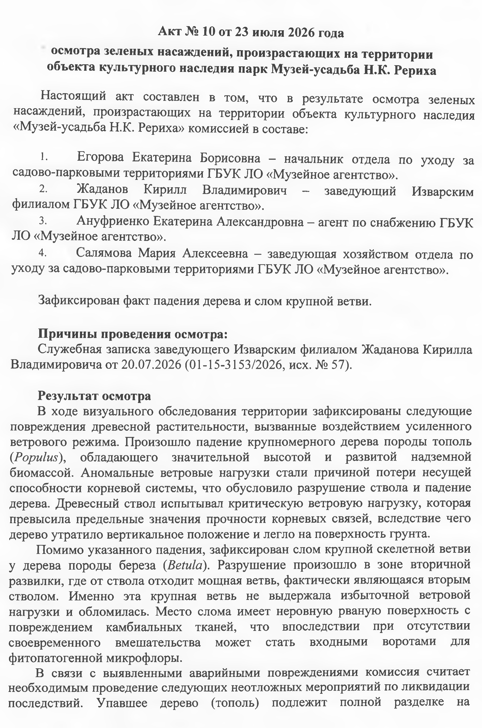

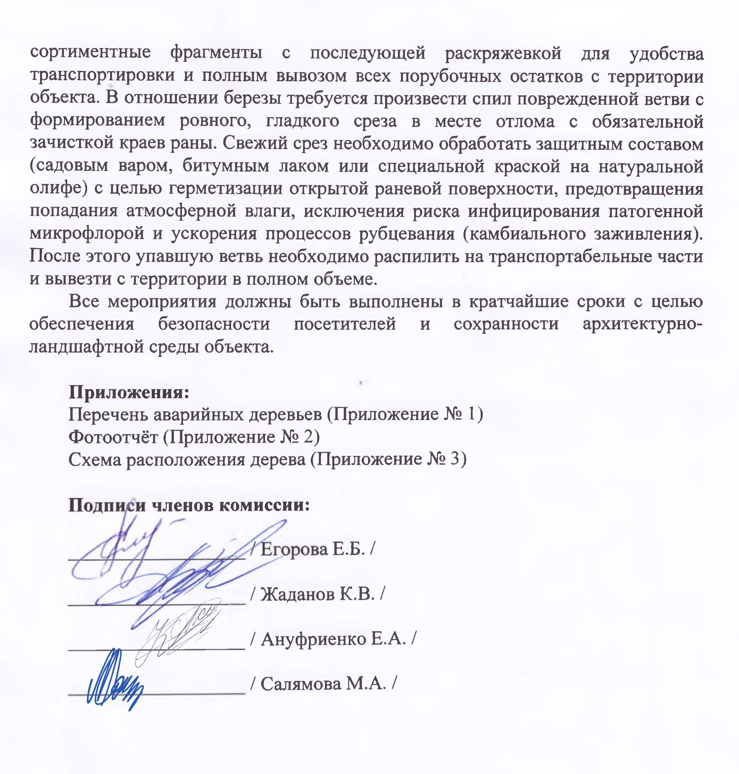

Приложение № 2
к Описанию объекта закупки

Перечень аварийных деревьев

№  п/п | №дерева по обследованию | Порода деревьев | Диаметр деревьев в (см) на высоте 1,3м | Кол-во | Оценка состояния зеленых насаждений | Рекомендации | Примечание
1 | 1898 | Тополь | 88 | 1 | Неудовлетворительное | Распилить и вывезти | Упавшее дерево. Ветровал
2 | 1676 | Береза | 52 | 1 | Удовлетворительное | Санитарная обрезка одной ветви

Приложение № 3
к Описанию объекта закупки

Фотоотчет
Фото упавшего дерева (Тополь)
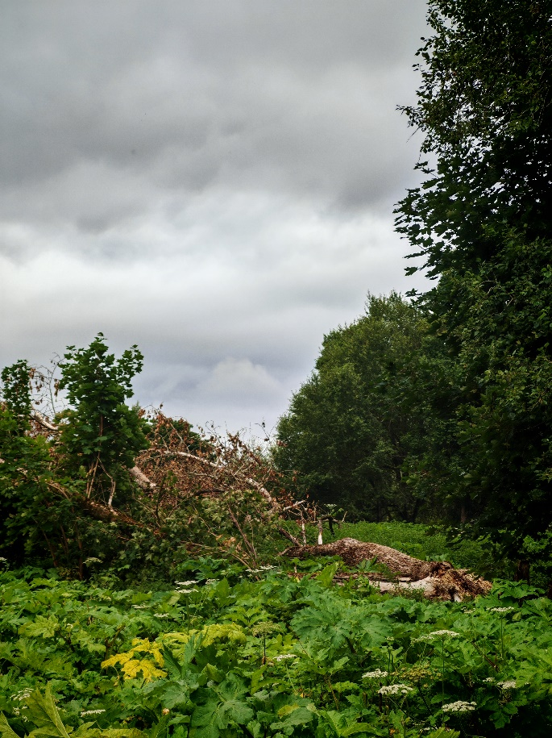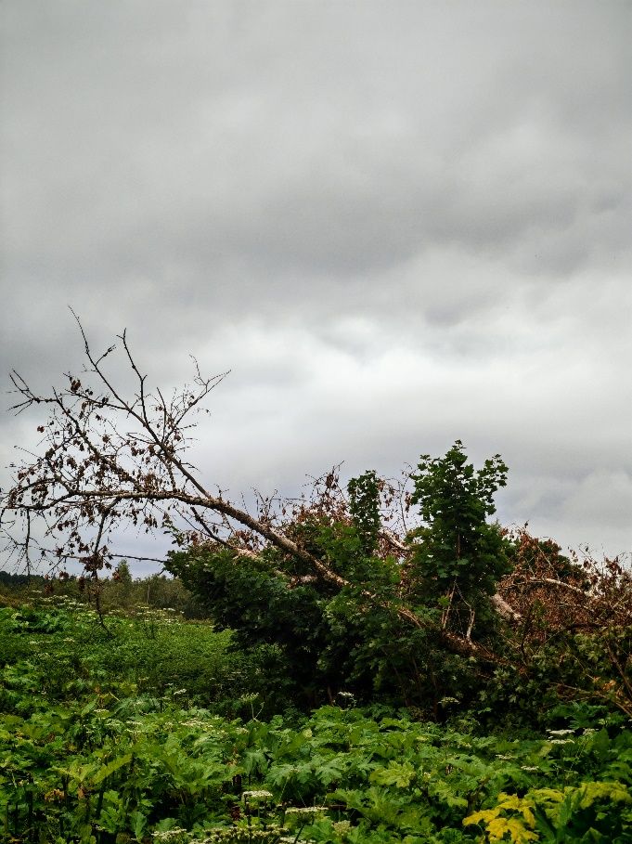

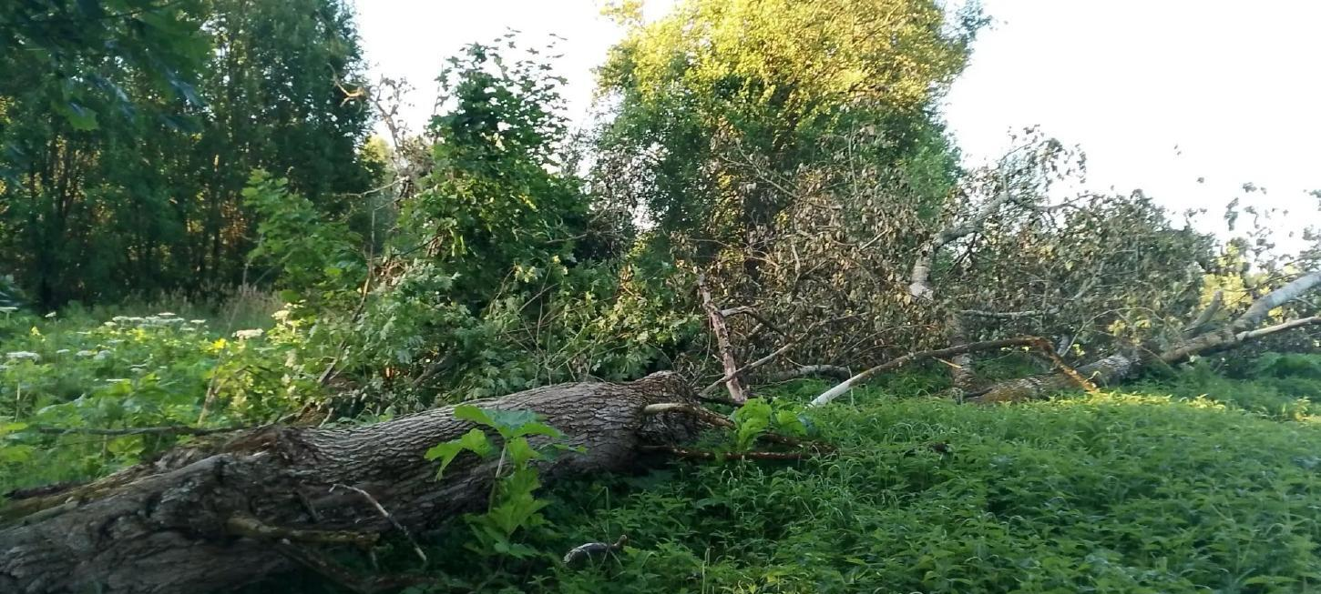

Фото сломленной ветви (Береза)

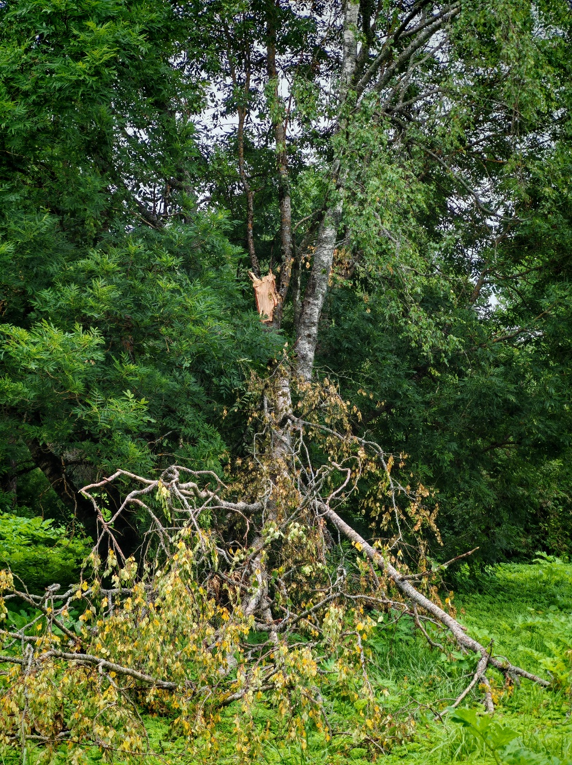

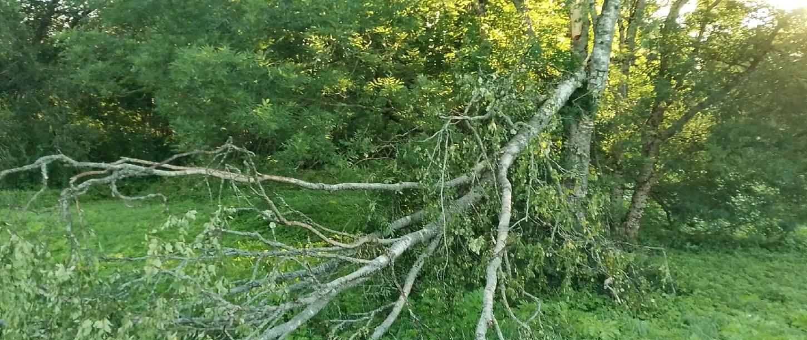

Схема

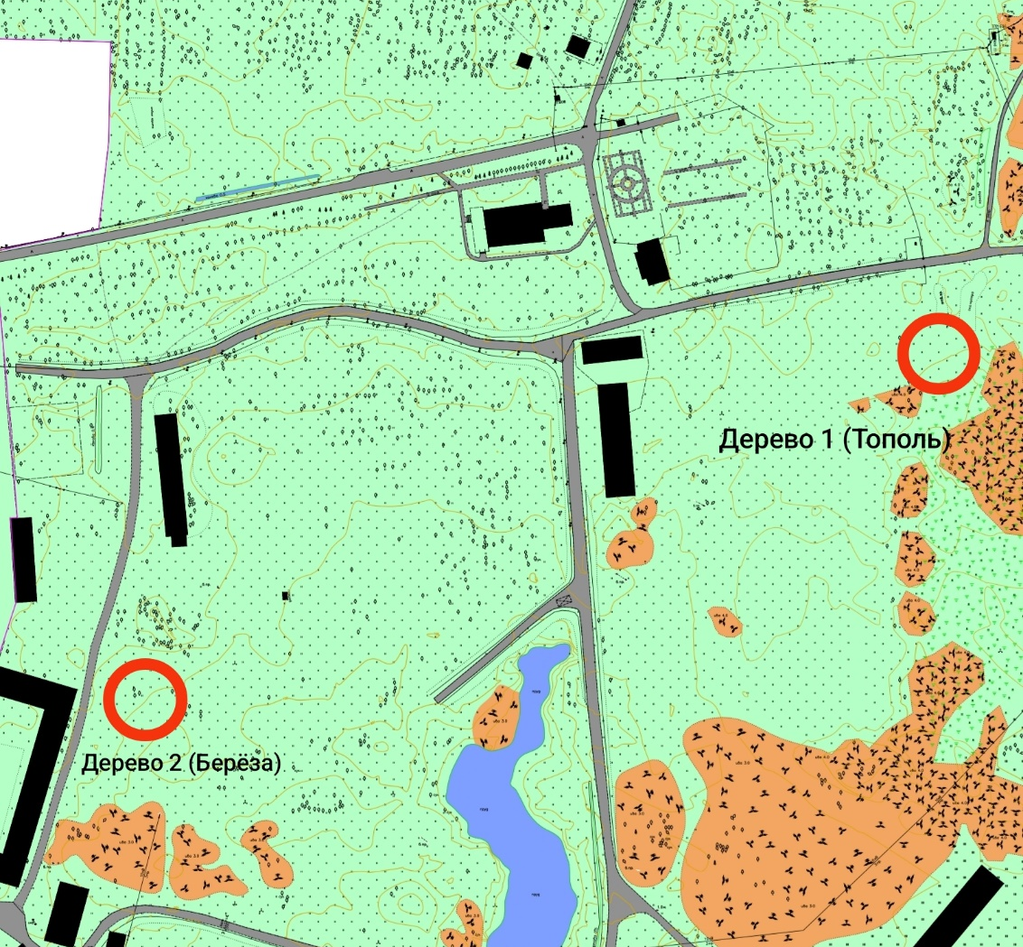

Точное расположение деревьев

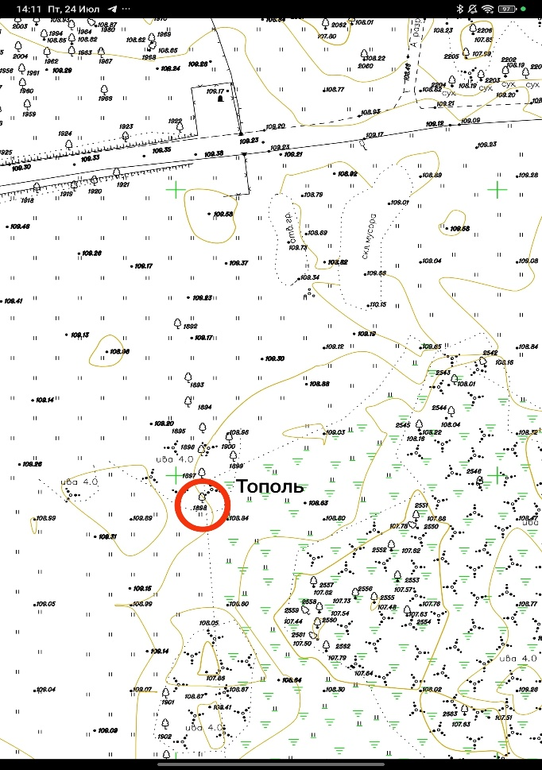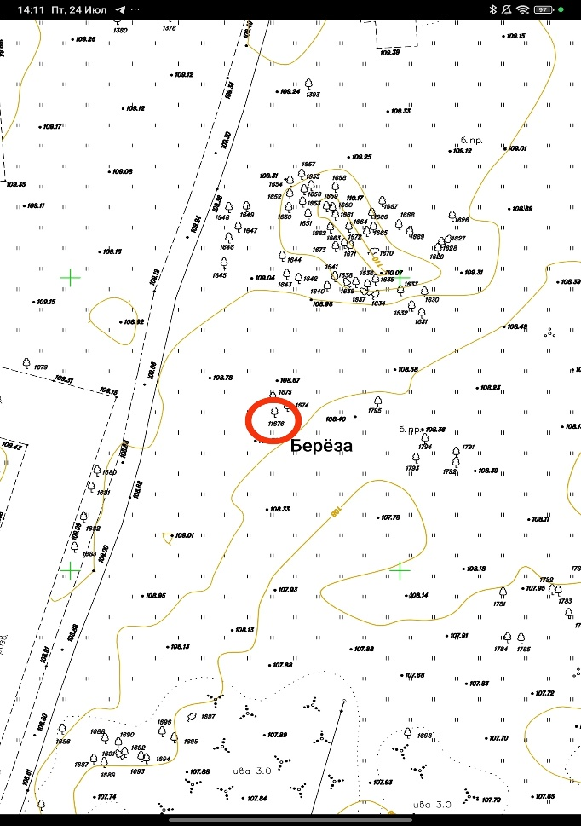

Приложение № 2
к Контракту №
от «___» сентября 2026 г.

РАСЧЕТ СТОИМОСТИ УСЛУГ

№ п/п | Наименование работ | Ед. изм. | Кол-во | Цена за ед. изм., руб., с/без НДС | Стоимость, руб., с/без НДС
1 | Выполнение работ по распиловке поваленного дерева и спиливанию аварийной ветви на территории объекта культурного наследия регионального значения «Усадьба, в которой жил в 1875–1898 годах художник Николай Константинович Рерих» (Изварский филиал ГБУК ЛО «Музейное агентство»), в том числе: | Усл. ед. | 1
1.1 | Санитарная обрезка | Усл. ед | 1
1.2 | Распиловка поваленного дерева | Усл. ед | 1
1.3 | Погрузка и вывоз порубочных остатков | Усл. ед | 1

Стоимость Работ составляет _____ (_____) руб. ___ копеек, включая НДС ___% в размере __________ (___________) рублей ___ копеек (или: указанная сумма не облагается НДС в соответствии с пунктом __ статьи ___ Налогового кодекса Российской Федерации).

«Заказчик»:  Директор  ГБУК ЛО «Музейное агентство»  ________________ Ю.И. Юруть | «Подрядчик»:  ____________________ / _______________

Приложение № 3
к Контракту №
от «___» сентября 2026 г.

Образец
Акт сдачи-приемки выполненных работ
г. Санкт-Петербург «___» ____________ 2026 г.

Государственное бюджетное учреждение культуры Ленинградской области «Музейное агентство» (ГБУК ЛО «Музейное агентство»), именуемое в дальнейшем «Заказчик», в лице заместителя директора по контрактной работе и сопровождению инвестиционных проектов Алексеевой Анастасии Александровны, действующего на основании Доверенности от 12.01.2026 № 01-10/12, с одной стороны, и ______________, именуемое в дальнейшем «Подрядчик», в лице ______________, действующего на основании ______________, с другой стороны, вместе именуемые Стороны и каждый в отдельности Сторона, составили настоящий акт о нижеследующем:
1. В соответствии с Контрактом № от «___» сентября 2026 г. (далее - Контракт) Подрядчик выполнил обязательства по распиловке поваленного дерева и спиливанию аварийной ветви на территории объекта культурного наследия регионального значения «Усадьба, в которой жил в 1875–1898 годах художник Николай Константинович Рерих» (Изварский филиал ГБУК ЛО «Музейное агентство») (далее – Работы).
2. Стоимость Работ составила: ____________________, НДС ___% в размере __________ (___________) рублей ___ копеек (или: указанная сумма не облагается НДС в соответствии с пунктом __ статьи ___ Налогового кодекса Российской Федерации).
3. Фактическое качество выполненных Работ соответствует (не соответствует) требованиям Контракта: ______________________________________________________________________________
4. Вышеуказанные Работы, согласно Контракту, должны быть выполнены с __________ по _________, фактически выполнены ___________________.
5. Недостатки Работ выявлены (не выявлены): __________________________________.
Результат Работ по Контракту сдан ответственным работником Подрядчика:
_____________________________________________________________________________
(должность, ФИО, подпись)
Результат Работ по Контракту принят ответственным работником Заказчика:
___________________________________________________________________________________
(должность, ФИО, подпись)
6. После подписания настоящего Акта Работы по Контракту считаются выполненными.

ПРИНЯЛ:  «Заказчик»:  Государственное бюджетное учреждение культуры Ленинградской области «Музейное агентство»  (ГБУК ЛО «Музейное агентство»)  Адрес юридический: 188356, Ленинградская область,  с. Рождествено, ул. Музейная, д. 1.  Адрес почтовый: 191311, г. Санкт-Петербург,  ул. Смольного, д.3, лит. А, Тел.: 579-57-22  E-mail: mus_agency_obl@lenoblmus.ru  ИНН 7825414608 / КПП 470501001  ОГРН 1037843064533  ОКТМО 41518000280  Наименование получателя: Комитет финансов Ленинградской области  (ГБУК ЛО «Музейное агентство», л/с 20975932006)  Р/с 03224643410000004500  в ОКЦ №1 Северо-Западного ГУ Банка России //  УФК по Ленинградской области г. Санкт-Петербург  БИК: 044030098  К/с 40102810745370000098  Заместитель директора по контрактной работе  и сопровождению инвестиционных проектов  _________________ А.А. Алексеева | СДАЛ:  «Подрядчик»:  ____________________ / _______________

